- Crie um arquivo chamado “formulario.html”e crie estilos para que ele seja apresentado como:
  - no Formulário 1;
  - no Formulário 2;
  - no Formulário 3;

Observação: No combobox “Opções”, insira os valores “Cardíaco”, “Hipertenso”, “Diabético”, ”nenhum”.

- Crie um arquivo chamado “base.html” e uma folha de estilos para obter uma página igual ao Página 1;
- Criar um arquivo html e uma folha de estilos para que o resultado seja igual ao Formulário 4;
Obs.: As caixas aparecem SEMPRE na meio da janela.;
Desafio:
  - As caixas mudam de cor quando o mouse está sobre elas ;
  - Os “inputs” do formulário mudam de cor quando estão ativos ;
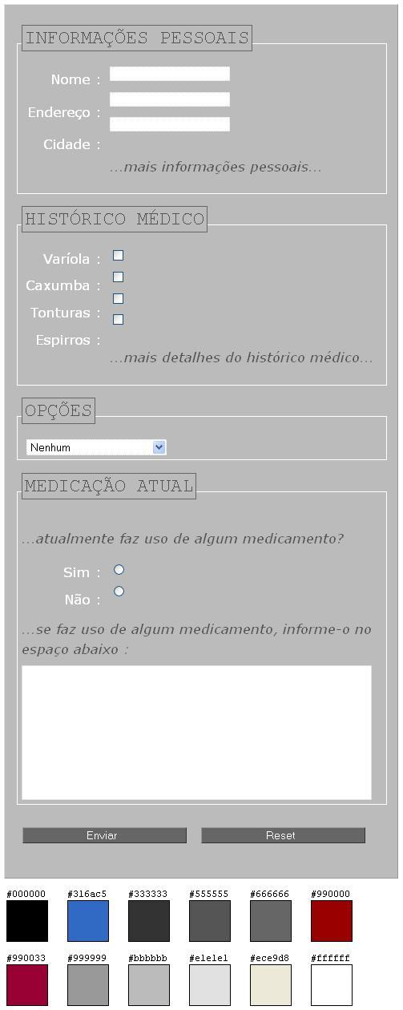
Formulário 1
Formulário 2
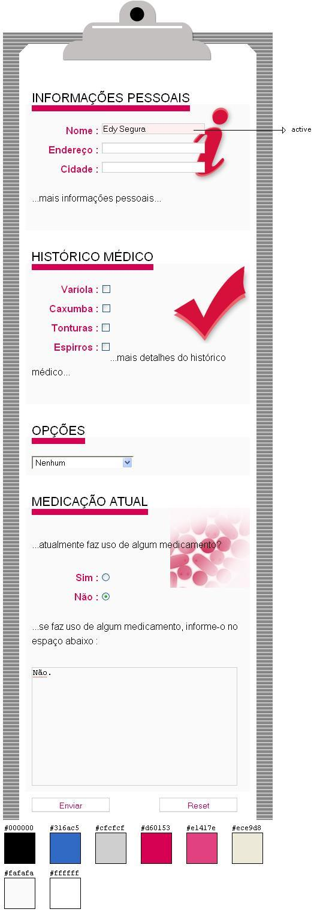
Formulário 3
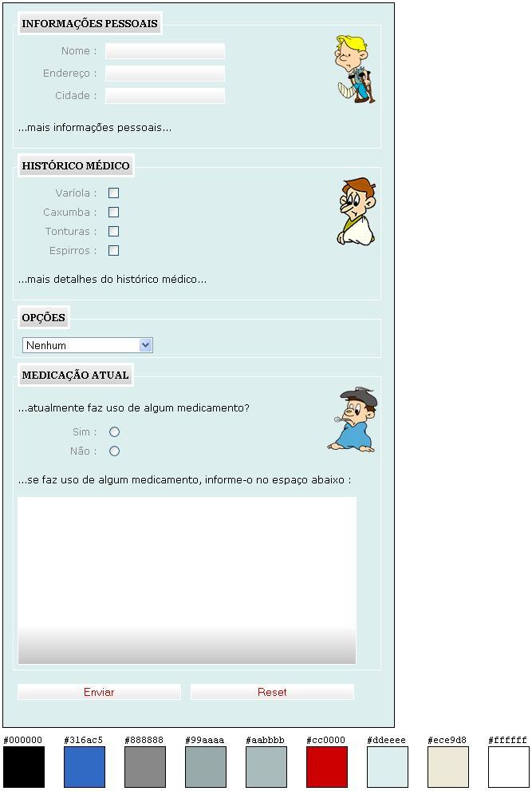
Formulário 4

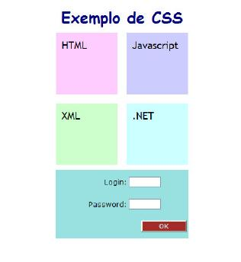
Página 1

